前 言

本制度属于支撑类管理制度。
本制度由科技创新部提出。
本制度由科技创新部负责解释。

中国商飞项目制造总方案的编制管理标准

1 范围

本管理标准规定了中国商飞项目飞机部件制造总方案的编制和管理要求。
本管理标准适用于中国商飞项目生产。
本管理标准依据GLC140402和SR0015的要求编制。

2 规范性引用文件

下列文件对于本文件的应用是必不可少的。凡是注日期或（和）版次的引用文件，仅注日期或（和）版次的版本适用于本文件。凡是不注日期或（和）版次的引用文件，其最新版本（包括所有的修改单）适用于本文件。
GLC140402 制造总方案制定管理程序
GLC140602 工艺评审管理程序
GLC231008 质量记录管理程序
SR0015 飞机部件制造工艺类方案编制和管理规定

3 表格

无。

4 术语和定义

4.1 飞机部件

本文中所指飞机部件，除指机身各段、机翼、尾翼外，还包括作为独立的工作包直接交付给中国商飞的组件，如机头雷达罩、机体各类舱门、机翼活动面等。

5 规定

5.1 编制依据
制造总方案的编制依据一般包括以下内容：
a) 项目合同；
b) 项目启动文件；
c) 生产线产能评估报告；
d) 供应商产品交付规范书；
e) 工程图样和有关技术文件；
f) 公司/工厂的生产技术基础、工艺技术水平和生产准备能力；
g) 产品要求评审产生的项目造买方案分析报告、项目制造可行性分析报告、购买可行性分析报告及外包可行性分析报告。
5.2 编制的主要内容
制造总方案一般应包括下列内容，但可根据项目产品特点及客户要求相应增删内容：
5.2.1 项目介绍
说明项目研制的要求和实施的总则，内容包括项目或产品的介绍，包括任务来源、设计要求、结构特点、组成及主要技术参数、投产量、研制批生产架次及交付进度要求、最高年或月产量、生产线准备工作（包括重点工装的设计和制造进度）的进度要求、主要交付节点要求等。
5.2.2 项目造买及分工原则

根据各单位技术能力和产能，确定各生产单位的分工原则；按外部协作需要，明确协作的具体内容，制定项目造买原则；明确项目材料采购原则及首批原材料采购和零件投产原则等。
涉及沈飞公司的生产线时，制定造买原则时应遵循如下要求：
当其他外部供应商无制造能力，沈飞公司具备制造能力时，经IPT团队/项目团队确认后，应在造买原则中给出沈飞公司承制或协作的工艺类别项目。
5.2.3 生产线建设技术要求
依据项目研制要求、产量及技术发展需求，明确生产线布局总体原则和技术要求。生产线规划应关注精益制造原则，策划并落实均衡生产安排、拉动系统库存控制、同步制造、可视化控制等技术。装配生产线的规划应能够满足合同规定的最高交付速率的要求，各站位的工作量应尽量平衡，工作节拍大致相等或互为倍数，有利于按节拍装配。
5.2.4 协调互换原则
协调互换原则主要规定以下内容：
a) 互换协调要求：按工程图样规定的协调部位结合装配工艺方案确定互换替换协调方案。
b) 工艺协调原则：明确采用数字量及模拟量协调的原则及范围。
c) 工艺协调规定：介绍零件和装配工装，结构复杂的机加件、钣金件、焊接件、复材件和数字化无法实现的导管类零件等的协调规定。
d) 产品协调路线。
e) 容差分配规定：一般应规定模线样板、零件工艺装备、装配工艺装备及零组件制造的工艺容差，可用容差分配表的形式给出。
f) 产品交付状态。
5.2.5 装配协调方案
装配协调方案通常以工作包或部件为单元编制，可与制造总方案合并编制，也可单独编制。当单独编制装配协调方案时，在制造总方案中

该部分可省略或略述，但应保留装配流程图。装配协调方案编制的主要内容见5.3节。
5.2.6 工艺装备选择、设计、制造原则
根据生产和交付速率，确定工装的选择原则、各类工装的数量控制指标及各阶段的工装系数、工装设计及制造要求等。
5.2.7 工艺工作管理要求
一般应规定以下内容：
a) 工艺审查工作原则；
b) 编制的工艺文件种类和要求；
c) 工艺评审要求；
d) 产品制造的风险管理要求；
e) 零组部件交付状态提出原则。
5.2.8 质量控制要求
确定项目（或产品）制造过程质量控制要求、质量控制的手段等。
5.2.9 数字化及信息化应用原则
确定数字化制造的应用范围、检验方法和控制措施等；确定在项目管理、产品及工艺数据传递及办公自动化等方面应用信息化技术的方案。
5.2.10 项目主要生产线及技术关键项目
一般应规定以下内容：
a) 明确生产线控制要求及新增主要生产线情况。
b) 按公司的生产技术基础及工艺技术水平确定关键工艺项目，落实攻关措施。按照技术能力和项目需求，提出技术难点，制定技术措施。
c) 提出技术改造项目，落实技术改造实施措施。
5.2.11 新材料、新工艺、新技术及新设备的采用
依据公司的技术水平和成熟的科研成果，确定在制造中采用新材料、新工艺、新技术及新设备的原则。

5.2.12 技术组织措施
确定项目的技术组织方式、方法，确定人员配备原则。一般应规定以下内容：
a) 按承担的任务和研制计划，提出组织和调整技术力量方面的措施。
b) 明确参与设计工艺性审查的组织形式和人员安排。
c) 落实适航制造符合性检查要求。
d) 明确构型管理组织机构和制造完整性核查管理办法。
5.3 装配协调方案编制的主要内容
装配协调方案应结合制造总方案的要求，分解工程对装配的外形和尺寸要求，对各产品与产品对接界面的协调、产品与工装的协调，分解协调要素，制定出协调方案，绘制出装配协调图表，完成容差分配工作。装配协调方案应包括但不限于以下内容：
5.3.1 范围
描述装配协调方案的作用和适用范围。当装配协调方案与制造总方案合并编制时，可在项目介绍中说明。
5.3.2 依据性文件
列出装配协调方案的编制依据，一般包含：工程文件，制造总方案（单独编制时适用），供应商产品交付规范书，型号的结构设计方案，全机水平测量图，外形工程控制要求等。当与制造总方案合并编制，可在项目介绍中说明。
5.3.3 结构概述及分离面设置
依据工程图样及制造总方案，说明结构总尺寸、主要构件、外形和主要技术要求，必要时应绘制结构简图或结构分解图来说明；说明工艺分离面的划分情况。
5.3.4 装配流程图
用框图的形式，详细描述部件（或组件）的装配先后顺序，可引用制造总方案中的装配流程图。

5.3.5 设计要求
整理汇总设计或SPS对部件装配完成后的界面状态要求；整理部/组件级装配的关键控制点、关键装配协调要素。
5.3.6 定位基准的选择
依据制造总方案，细化各装配单元零部件的定位基准、装配基准及定位方法。在选择定位基准和装配基准时应遵循以下4个原则：
a) 装配定位基准与设计基准统一的原则；
b) 装配定位基准与零件加工基准统一的原则；
c) 装配基准与定位基准重合的原则；
d) 基准不变的原则，即零部件的二次定位应采用同一定位基准。
5.3.7 主要分离面的协调
确定部/组件级内各分离面的协调方法。
5.3.8 装配工装目录
仅列出主要装配型架、试验设备类工装。
5.3.9 标准工艺装备目录
列出所使用的标准工艺装备。
5.3.10 装配协调图表
装配协调图表是依据制造总方案和装配协调方案，用网络和框图形式表示零件工装、装配工装、标准工装与产品之间的协调关系的工艺文件。装配协调图表的内容和样式可参考附录A和附录B编制。装配协调图表可作为装配协调方案的附件，也可单独编制。
5.3.11 容差分析报告
容差分析报告为装配协调图表中的容差分配结果提供支撑，容差分析报告编制要求可参考附录C编制。容差分析报告可作为装配协调方案的附件，也可单独编制。
5.3.12 互换/替换项清单
互换与替换检查项目清单，清单需包含但不限于以下内容：互替换件

号、互替换件名称、互换类型、互替换检查要素、制造分工、互替换验证分工。
5.4 公司内部编制和审签人员要求及审签流程要求按GLC140402。
5.5 制造总方案首次发放前，应按GLC140602_工艺评审管理程序进行工艺评审，并依据评审结果完善制造总方案。制造总方案更改时应根据改动量、重要性及顾客要求，由主管副总工艺师确定是否需要进行工艺评审。
5.6 制造总方案的编写、编号、版次管理和更改要求按GLC231007中的规定执行。
5.7 制造总方案发放后，当生产阶段发生变化（如试制阶段转批产阶段）时，可按需对制造总方案进行修订，以符合相应阶段的生产需求。
5.8 报批要求
制造总方案及装配协调方案完成公司内部审批后，技术办公室应通过协同平台提交给中国商飞总装制造中心。研制批由中国商飞总装制造中心制造工程技术中心组织相关部门人员进行会审，批生产由中国商飞总装制造中心采供物流中心组织相关部门人员进行会审。如果有修改意见，由中国商飞将意见反馈给沈飞民机，沈飞民机技术办公室负责对中国商飞的修改意见进行答复和跟踪，并将修改完毕的工艺方案连同修改意见的跟踪落实情况说明重新提交中国商飞；如果没有意见，最终经中国商飞的总工艺师或型号总师审批、签字同意后，由中国商飞总装制造中心通过协同平台返回给沈飞民机。
6 标准图例说明
无
7 记录控制

7.1 相关记录的填写和维护按程序文件GLC231008要求执行。

附录A
（规范性）
装配协调图表的编制要求
A.1 编制原则
1) 应尽量缩短协调路线，并具备合理的协调过程，以便减少工装制造过程中的累积公差。
2) 零件制造与组件/部件装配尽可能采用同一基准，确保零件、组件、部件
A.2 一般要求
1) 应能明确表示零件、组件、部件及有互换协调关系的产品和相关工装的协调关系。
2) 能表示协调要素从原始依据到工装、产品全部过程的公差要求。
3) 协调图表中的框图关系应正确，形式应统一。
A.3 图面
A.3.1 图面内容
1) 协调程序图：包括产品与工装之间、产品与产品之间、工装与工装之间的协调关系，它是协调图表中最主要的内容。
2) 工装目录：包括工装图号、版次、名称。
3) 标题栏（单独编制时填写）：包括名称、编号、版次、更改说明、机型、发文单位、编制者、校对者、审核者及审批者。
4) 附注：在图面上无法表示的内容及协调关系用文字加以说明。
A.3.2 协调程序图的参考画法
1) 参考使用的图面符号标记，见附录B。
2) 参考画法：从上至下需反映工程/工艺要求分解至零组件、装配型架的过程，反映工程/工艺要求对检验工装的要求。从左至右需反映零组件的装配顺序。

附录B
（资料性）
装配协调图表编制参考模板
B.1 全机对接协调图表示意图

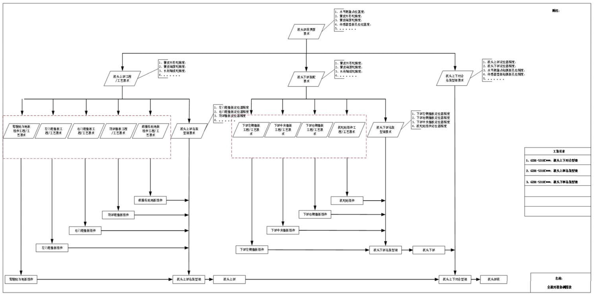

B.2 全机对接协调图表示意图

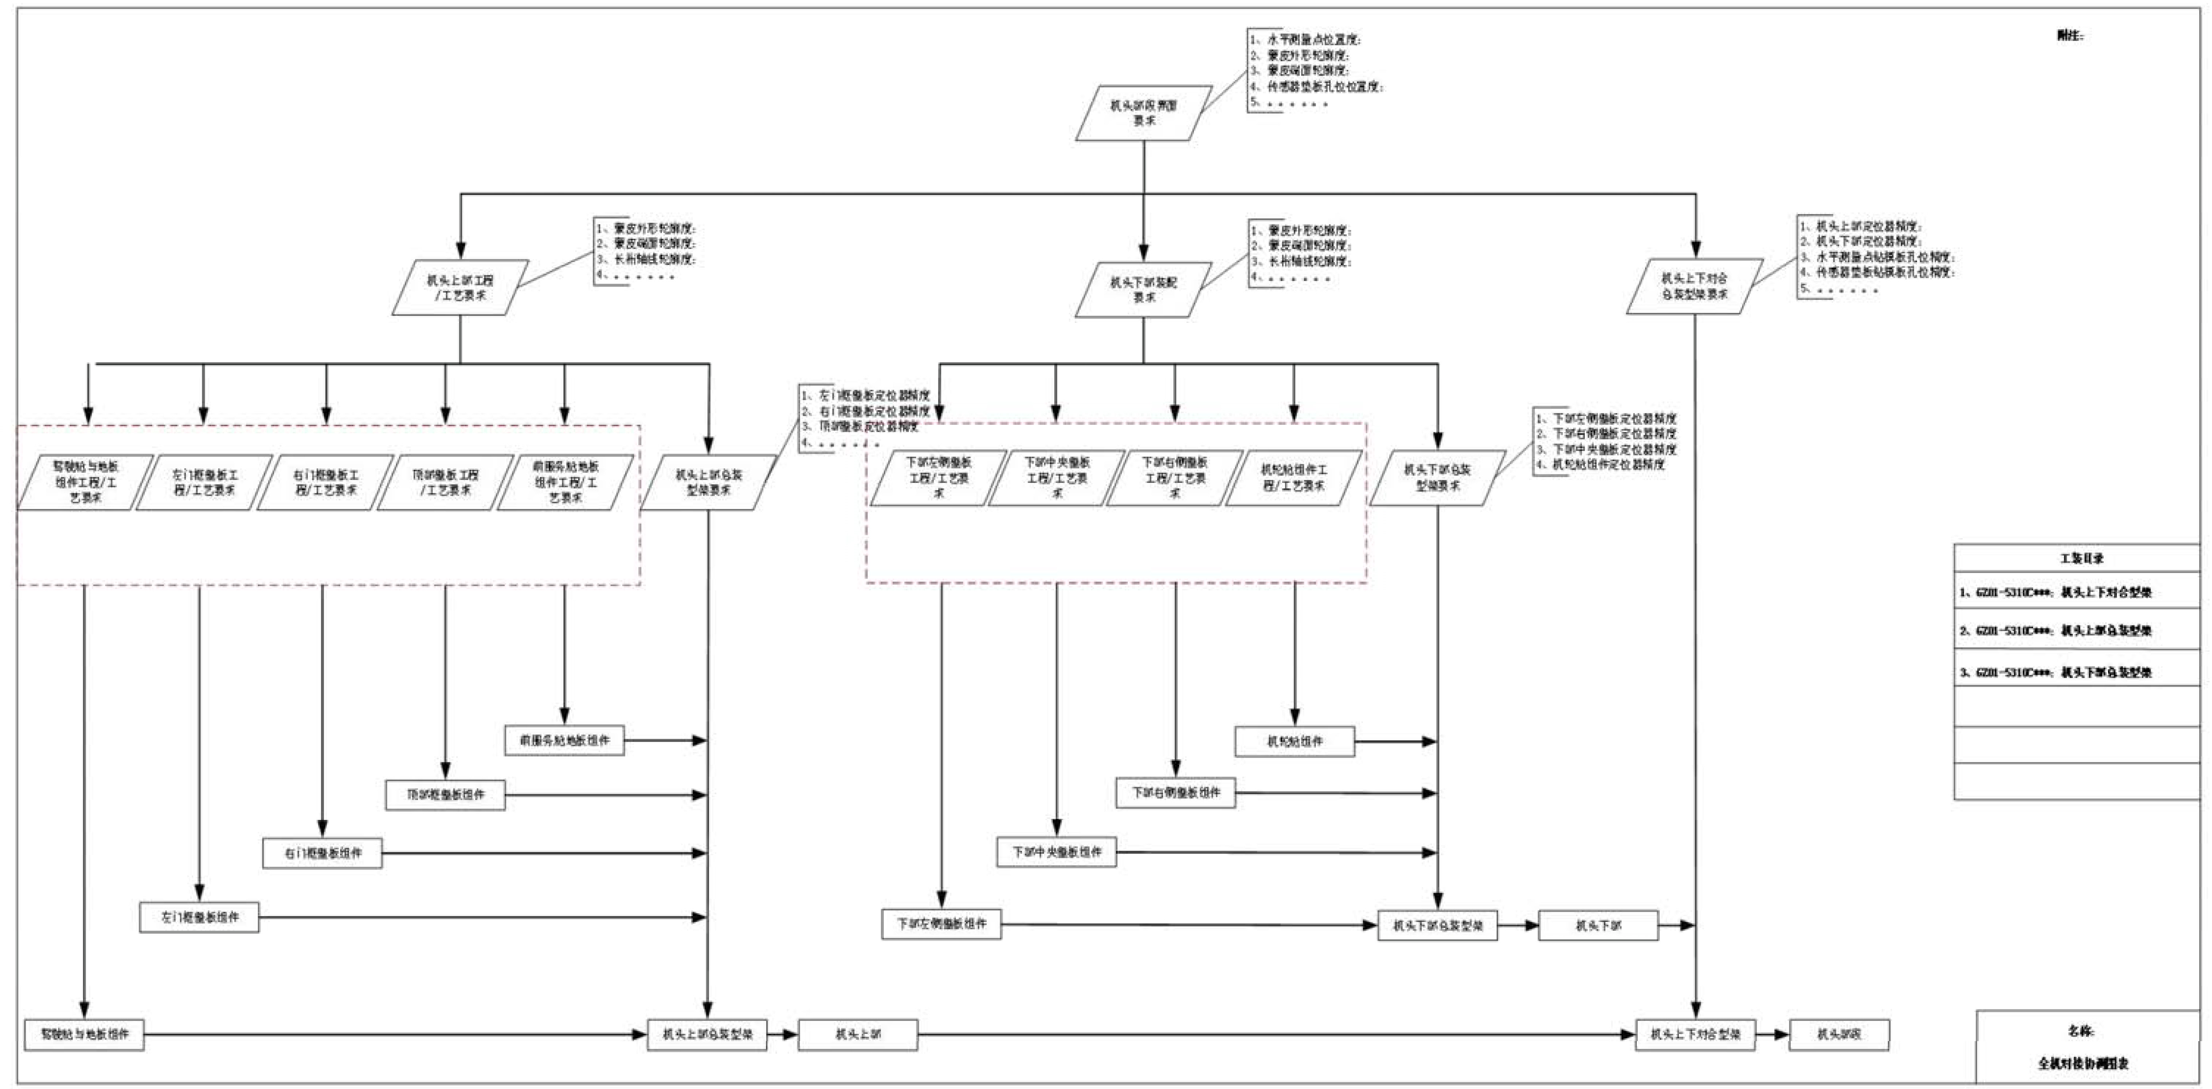

B.3 顶部壁板装配协调图表示意图

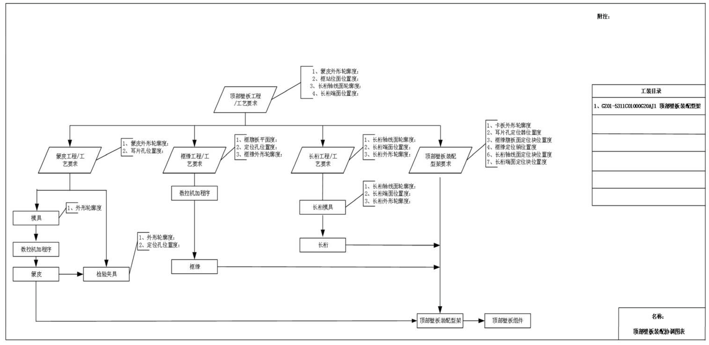

B.4 前E-E 舱门互替换协调图表示意图

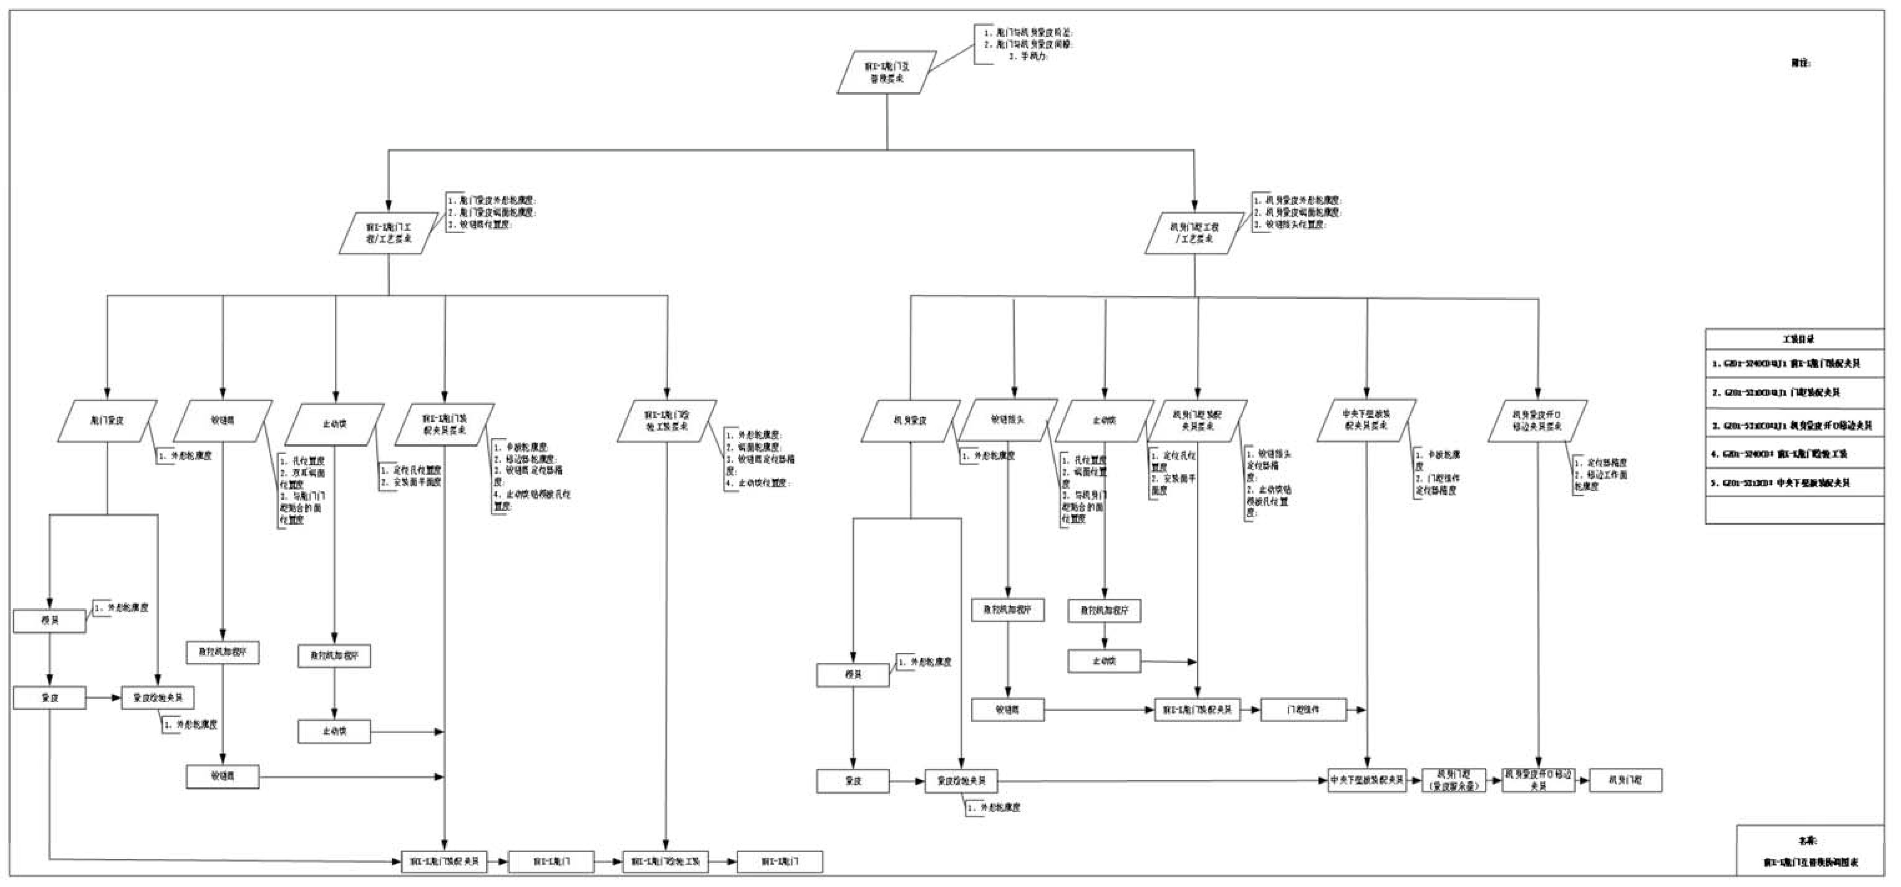

B.5 标记符号

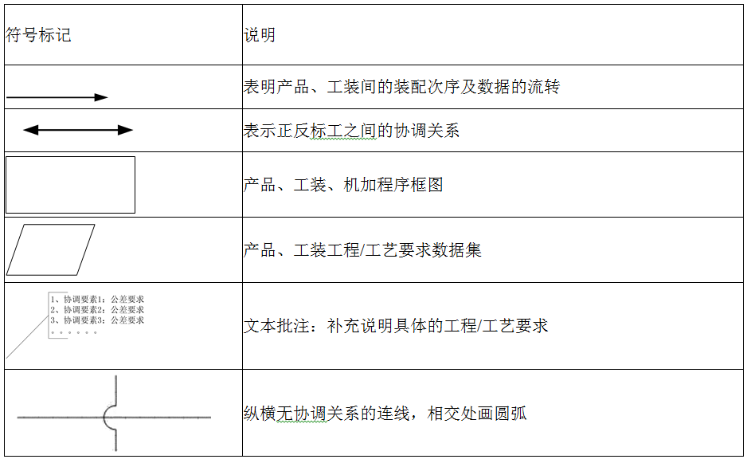

附录C
（资规范）
容差分析报告编制要求
C.1 范围
描述容差分析报告的作用和适用范围。
C.2 依据性文件
列出编制依据，一般包含：飞机装配容差分析方法，民用飞机外形容差要求等。
C.3 引用文件
列出对本文件的应用必不可少的引用文件。
C.4 术语和定义
解释相关的专业术语，确保理解一致。
C.5 结构形式概述
描述容差分析对象的结构形式。
C.6 装配协调要求的识别
列出对产品装配后需要保证的协调要求及其工程依据文件，将装配协调要求与工程依据文件以表格的形式直观的呈现出来。
C.7 装配关系
描述参与分析的零组部件之间的装配关系。
C.8 建模仿真
C.8.1 基准及容差的建模仿真
基于零组部件的基准与容差进行仿真建模。如：建立零组部件的基准特征，构
建基准体系，并对基准特征赋公差。
C.8.2 装配定位特征及容差
根据零组部件的装配定位方案，制定装配件定位特征（Object）和目

标件定位特征（Target），并分别对装配件定位特征和目标件定位特征赋公差。基于以上信息对装配定位特征及容差、装配定位操作进行仿真建模。如：建立装配定位特征，对装配定位特征赋公差，以及构建装配定位操作。
C.8.3 测量特征及容差
根据装配协调要求，制定零组部件的测量特征，并对测量特征赋公差。基于以上信息对测量特征及容差、测量操作进行仿真建模。如：建立测量操作，对测量特征赋公差，以及构建测量操作。
C.9 分析与结论
C.9.1 计算结果
阐述仿真分析结果，以图表形式展示计算结果。
C.9.2 计算结果分析
通过图表直观地进行仿真计算结果与装配协调要求的对比，基于仿真结果得出综合性结论，对零组部件按照现装配定位方案，在装配完成后的偏差累积是否能满足装配协调要求进行评价。
C.10 容差方案优化
根据仿真计算结果，并分析影响因素与贡献度，结合制造能力（零件加工能力与工装制造精度）进行方案优化，对优化后的方案重新进行建模仿真分析，直至装配协调要求与制造能力达到平衡状态。
C.11 容差分配方案
将满足装配协调要求的容差分配方案以图表的方式进行描述，容差分配方案需明确说明零组部件的基准与容差要求，说明相关工装定位器的精度要求。

